**M**ekanisme actif alur test toolls mnggnakna **JMATERS:**

**T**ahapan : **4** tahapan statist

runing test : tidak merespons

therd group:

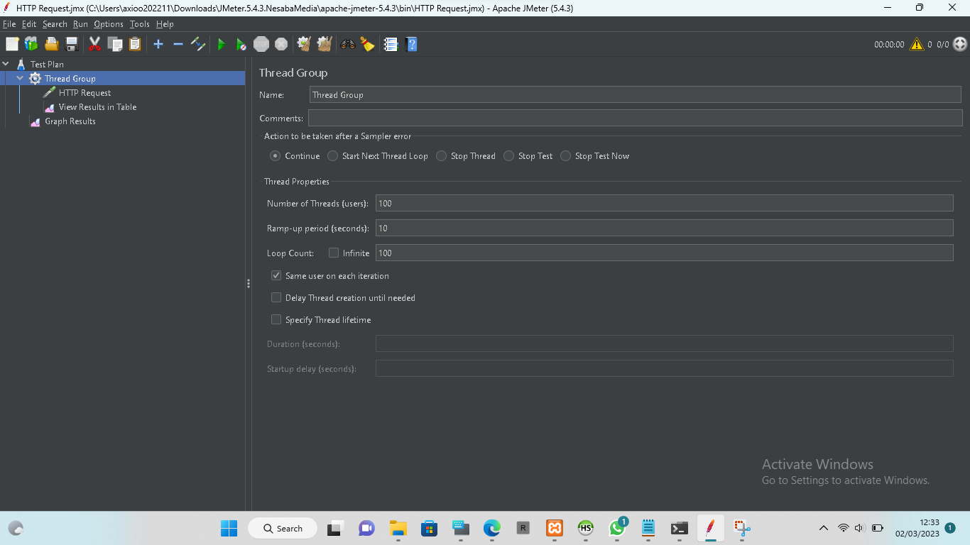

https riquest:

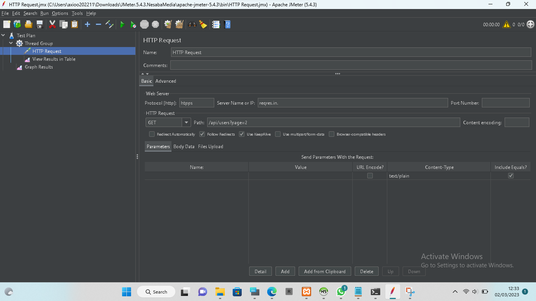

view resld tables:

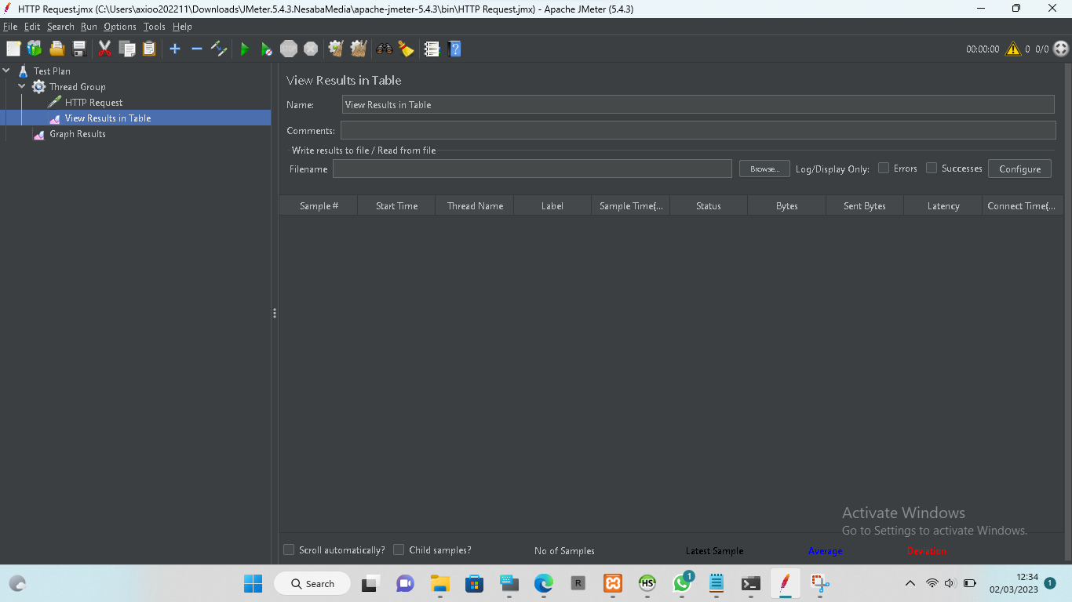

graph ressult;

